**新 书 推 荐**

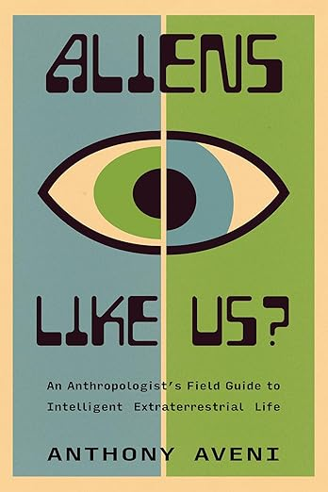**中文书名：****《外星人像我们吗？：一位人类学家关于外星智能生命的田野笔记》**

**英文书名：ALIENS LIKE US?: An Anthropologist’s Field Guide to Intelligent Extraterrestrial Life**

**作 者：Anthony Aveni**

**出 版 社：Simon & Schuster, University of New Mexico Press**

**代理公司：ANA/Jessica**

**页 数：272页**

**出版时间：2025年3月**

**代理地区：中国大陆、台湾**

**审读资料：电子稿**

**类 型：大众文化**

**内容简介：**

在这部权威、通俗且时而诙谐不羁的著作中，著名人类学家安东尼·艾凡尼（Anthony Aveni）向专业天体物理学者和普通读者提出了一个简单却未被探索的问题：若外星人真实存在，为何我们默认其行为与人类相同？

艾凡尼的最新研究显著突破传统科学对外星智能的探讨方式，转而挖掘历史上被广泛忽视的人类学记录，其中包含地球文明间接触的相关案例。从天体生物学家倡导的生命与文化演化理论出发，《外星人像我们吗？》剖析西方文化想象如何受困于提问者固有的认知模式（如财产权观念、进步理念及分类逻辑）。人类学的启示不仅提供了与西方文化截然不同的价值体系，还印证了文化互动的多元模式。

最后，关于潜在“首次接触”的问题，艾凡尼以对流行文化中外星人形象解析收尾，其形象塑造深受科幻领域影响。

**作者简介：**



**安东尼·艾凡尼（****Anthony Aveni）**是科尔盖特大学天文学、人类学以及美国本土研究的著名教授。他曾写过许多文章和书籍，其中包括《古代天文学家》（*Ancient Astronomers*）和《水晶球背后：从古至今的魔法、科学和神秘学》（*Behind the Crystal Ball: Magic, Science and the Occult from Antiquity through the New Age*）。

**媒体评价：**

“《外星人像我们吗？》是天体生物学与社会科学间新兴对话的重要贡献。它揭示了迄今塑造SETI（地外文明搜寻计划）中深藏的认知预设和偏见。”

——约翰·特拉法根（John Traphagan），《地外智慧与人类想象：STI在科学、宗教与文化的交叉点》（*Extraterrestrial Intelligence and Human Imagination: SETI at the Intersection of Science, Religion, and Culture*）作者

“探测外星智能的存在是当今最激动人心的研究。但我们是否其实在宇宙中寻找自己？”

——塞思·肖斯塔克（Seth Shostak），资深天文学家、SETI研究所地外文明搜寻中心主任，《外星猎人自白：科学家的地外智慧搜寻》（*Confessions of an Alien Hunter: A Scientist's Search for Extraterrestrial Intelligence*）作者

“这部引人入胜的著作将社会科学与人文学科的洞见应用于地外生命探索，从系外行星到外星人与UFO。艾凡尼以其对地球文化的独到专长，照亮了太空中可能存在的文明。本书是天体生物学领域中兼具思想性与可读性的非凡之作，不仅阐释了潜在的外星生命，更揭示了搜寻并相信它们的人类自身。”

——史蒂文·迪克（Steven J. Dick），前NASA首席历史学家，《天体生物学、发现与社会影响》（*Astrobiology, Discovery, and Societal Impact*）作者

**目录：**

第1章 引言

**第一部分：它们真的存在吗？**

第2章 外星热潮

第3章 乐观派与悲观派

**第二部分：它们会像我们一样演化吗？**

第4章 类似我们的生命？

第5章 演化会趋同吗？

第6章 文化也会演化吗？

**第三部分：它们会像我们一样思考吗？**

第7章 外星人相信科技进步吗？——历史学的启示

第8章 人人都像我们这样做事吗？——人类学的启示

第9章 接触“终极他者”——更多人类学的启示

第10章 外星人信神吗？

**第四部分：它们已经来过了吗？**

第11章 不明飞行物学的故事

第12章 尾声

致谢

注释

参考书目精选

致谢名单

索引

**感谢您的阅读！**

**请将反馈信息发至：版权负责人**

**Email**：[Rights@nurnberg.com.cn](mailto:Rights@nurnberg.com.cn)

安德鲁·纳伯格联合国际有限公司北京代表处

北京市海淀区中关村大街甲59号中国人民大学文化大厦1705室, 邮编：100872

电话：010-82504106, 传真：010-82504200

公司网址：[http://www.nurnberg.com.cn](http://www.nurnberg.com.cn/)

书目下载：<http://www.nurnberg.com.cn/booklist_zh/list.aspx>

书讯浏览：<http://www.nurnberg.com.cn/book/book.aspx>

视频推荐：<http://www.nurnberg.com.cn/video/video.aspx>

豆瓣小站：<http://site.douban.com/110577/>

新浪微博：[安德鲁纳伯格公司的微博_微博 (weibo.com)](https://weibo.com/1877653117/profile?topnav=1&wvr=6)

微信订阅号：ANABJ2002

